US-015超声波测距模块V2.0
- 概述
US-015是目前市场上分辨率最高，重复测量一致性最好的超声波测距模块；US-015的分辨率高于1mm，可达0.5mm，测距精度高；重复测量一致性好，测距稳定可靠。
US-015超声波测距模块可实现2cm~4m的非接触测距功能，供电电压为5V，工作电流为2.2mA，支持GPIO通信模式，工作稳定可靠。
- 分辨率及可重复性测试截图
图2.1为手拿US-015进行测量，手有微小抖动时的测量截图，可见小于1mm的抖动都能测量出来；显示分辨率为0.01mm。
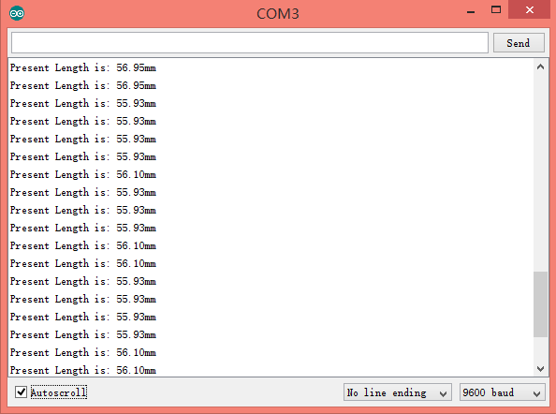
图2.1：手持US-015微小抖动测量截图
图2.2为将US-015固定后，经过一段时间测量后的截图，可见重复测量一致性好。显示分辨率为0.01mm
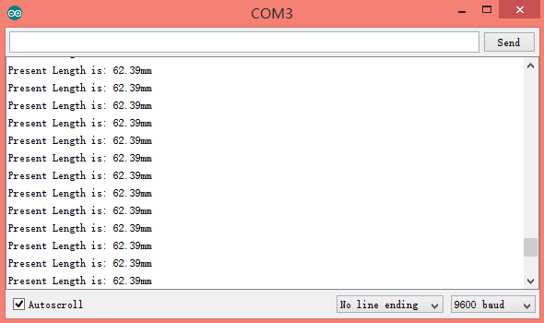
图2.2：重复测量截图
图2.1及图2.2所用例程请参考后文附录。
- 主要技术参数
电气参数 | US-015超声波测距模块
工作电压 | DC 5V
工作电流 | 2.2mA
工作温度 | 0~+70度
输出方式 | GPIO
感应角度 | 小于15度
探测距离 | 2cm-400cm
探测精度 | 0.1cm+1%
分辨率 | 高于1mm（可达0.5mm）

- 本模块实物图及尺寸
本模块如图4.1和图4.2所示：
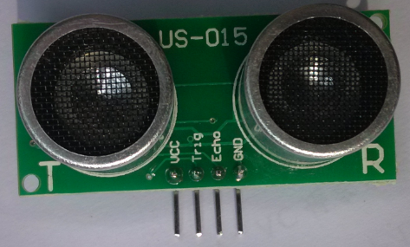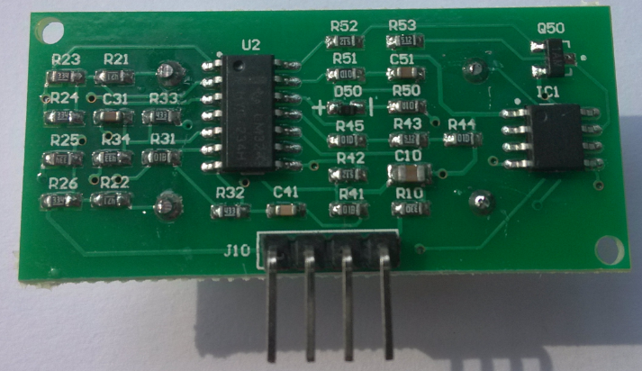
图4.1： US-015正面图 图4.2：US-015背面图
本模块的尺寸：45mm*20mm*1.2mm。板上有两个半径为1mm的机械孔，如图4.3所示：
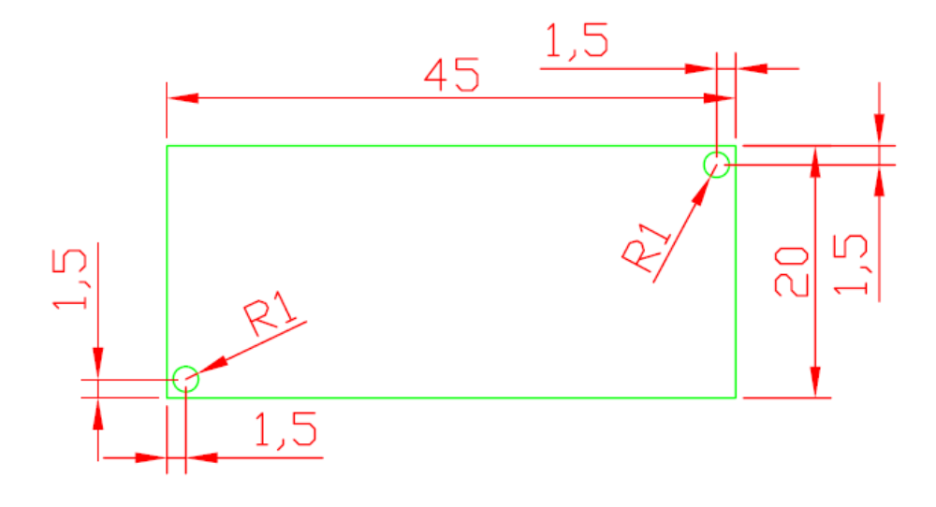
图4.3：US-015尺寸图
- 接口说明
本模块有一个接口：4 Pin供电及通信接口。
4 Pin接口为2.54mm间距的弯排针，如图5.1所示：
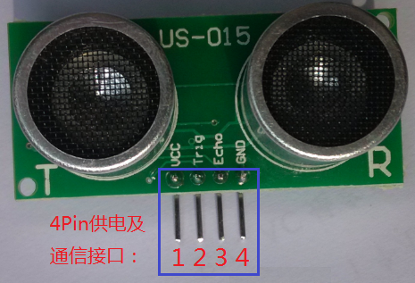
图5.1：4 Pin接口
从左到右依次编号1,2,3,4。它们的定义如下：
- 1号Pin：接VCC电源（直流5V）。
- 2号Pin：接外部电路的Trig端，向此管脚输入一个10uS以上的高电平，可触发模块测距。
- 3号Pin：接外部电路的Echo端，当测距结束时，此管脚会输出一个高电平，电平宽度为超声波往返时间之和。
- 4号Pin：接外部电路的地。
- 测距工作原理
模块测距的时序如图6.1所示：
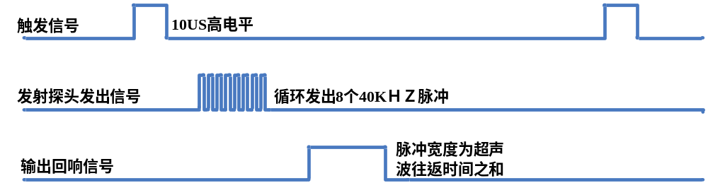图6.1：US-015测距时序图
图6.1表明：只需要在Trig管脚输入一个10US以上的高电平，系统便可发出8个40KHZ的超声波脉冲，然后检测回波信号。当检测到回波信号后，通过Echo管脚输出。
根据Echo管脚输出高电平的持续时间可以计算距离值。即距离值为：(高电平时间*340m/s)/2。
- 超过测量范围时返回值及测量周期
当测量距离超过US-015的测量范围时，US-015仍会通过Echo管脚输出高电平的信号，高电平的宽度约为80ms。如图7.1所示：
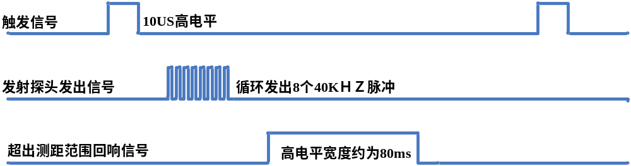
图7.1：超出测量范围返回值
测量周期：当接收到US-015通过Echo管脚输出的高电平脉冲后，便可进行下一次测量，所以测量周期取决于测量距离，当US-015距离被测物体很近时，Echo返回的脉冲宽度较窄，测量周期就很短；当US-015距离被测物体比较远时，Echo返回的脉冲宽度较宽，测量周期也就相应的变长。
最坏情况下，被测物体超出US-015的测量范围，此时返回的脉冲宽度最长，约为80ms，所以最坏情况下的测量周期稍大于80ms即可（取85ms足够）。
附录：US-015高精度测距例程，（Arduino例程）
unsigned int EchoPin = 2;
unsigned int TrigPin = 3;
unsigned long Time_Echo_us = 0;
//Len_mm_X100 = length*100
unsigned long Len_mm_X100 = 0;
unsigned long Len_Integer = 0; //
unsigned int Len_Fraction = 0;
void setup()
{
Serial.begin(9600);
pinMode(EchoPin, INPUT);
pinMode(TrigPin, OUTPUT);
}

void loop()
{
digitalWrite(TrigPin, HIGH);
delayMicroseconds(50);
digitalWrite(TrigPin, LOW);

Time_Echo_us = pulseIn(EchoPin, HIGH);
if((Time_Echo_us < 60000) && (Time_Echo_us > 1))
{
Len_mm_X100 = (Time_Echo_us*34)/2;
Len_Integer = Len_mm_X100/100;
Len_Fraction = Len_mm_X100%100;
Serial.print("Present Length is: ");
Serial.print(Len_Integer, DEC);
Serial.print(".");
if(Len_Fraction < 10)
Serial.print("0");
Serial.print(Len_Fraction, DEC);
Serial.println("mm");
}
delay(1000);
}

